Pasākumu plāns Alūksnes novada pedagogiem  2024.gada Aprīlis  Plānā iespējamas izmaiņas un papildinājumi | 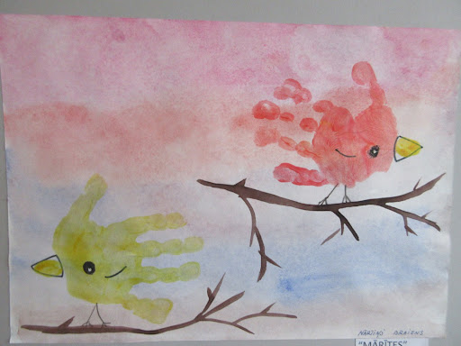

Datums | Pasākums/aktivitāte | Laiks, vieta
01.04. | Zaķu skrējiens 2024 | Alūksnes KC apkārtne
02.04.
03.04.
04.04.
05.04. | Kursi “Kā pirmsskolas skolotājs var virzīt bērna mācīšanos matemātikas jomas īstenošanas laikā” pirmsskolas izglītības skolotāju 2.grupai.  Piekļuves saiti izsūtīs uz iestādēm.  Latvijas izglītības iestāžu koru repertuāra pārbaude - konkurss, gatavojoties XIII Latvijas Skolu jaunatnes dziesmu un deju svētkiem | 13.00-15.00  attālināti  Valmiera, Valmieras 5.vidusskola
06.04. | XIII Latvijas izglītības iestāžu pūtēju orķestru modelēšanas koncerts | Gulbenes Sporta centrā
08.04. | Projekta "Demokrātijas formula” mobilitāte Alūksnē | Ernsta Glika Alūksnes Valsts ģimnāzijas zālē 10:00
09.04.
10.04.
11.04. | Alūksnes novada pirmsskolas izglītības skolotāju mācīšanās grupa "Matemātikas mācīšana un mācīšanās" | 9.00  PII "Sprīdītis"
12.04. | Kursi “Kā pirmsskolas skolotājs var virzīt bērna mācīšanos matemātikas jomas īstenošanas laikā” pirmsskolas izglītības skolotāju 2.grupai.  Piekļuves saiti izsūtīs uz iestādēm.
11.-13.04. | XIII Latvijas Skolu jaunatnes dziesmu un deju svētku mūsdienu deju lieluzveduma modelēšanas seminārs - koncerts | Ogres kultūras nams
15.04. | Brīvprātīgo tikšanās | MJIC “PaGALMS”
16.04.
17.04. | Skolu jaunatnes tautas deju kolektīvu koprepertuāra pārbaude - skate, gatavojoties XIII Latvijas skolu jaunatnes Dziesmu un deju svētku deju lielkoncertam “Es atvēru Laimas dārzu” | 14.00  Alūksnes KC
18.04.
19.04. | Jaunākie neirozinātnēs balstīti ieteikumi, kas veicina komunikāciju saskarsmē un mācību procesa nodrošināšanā.  Mācīšanās grupas 7.-12.klašu vecumposmam 2.nodarbība, lektors I.Rateniece | Glika iela 10  14.00
20.04.-21.04. | 21. Starptautiskais Džudo turnīrs | Alūksnes sporta centrs
22.04. | Starpdisciplinārais monitoringa darbs 9.kl. no 22.04.-26.04.
23.04. | Skolēnu skatuves runas konkursa II kārta  Vispārizglītojošo skolu direktoru vietnieku izglītības jomā sanāksme | Gulbenes novada Stāmerienes pils  Administratīvā ēka 216.kab.  13.30-15.30
24.04. | Monitoringa darbs bioloģijā, fizikā, ķīmijā 11.,12.kl.
25.04. | Parka skrējiens, 1. kārta | Alūksnes muižas parks 17.00
26.04.
27.04. | Mūsdienu deju diena | Balvu Kultūras un atpūtas centrs
29.04.
30.04. | Monitoringa darbs dabaszinībās 11.kl.

Sagatavoja Izglītības pārvalde

